Condition Monitoring in der 3. Dimension
Schäden leichter erkennen in 3D
Schäden oder Verunreinigungen an Maschinen und Anlagen sind mit dem B&R-Prozessleitsystem APROL nun leichter zu erkennen. Die Ergebnisse von Vibrationsmessungen werden in einer neuen interaktiven 3D-Grafik dargestellt, die den Anlagenbediener oder Wartungstechniker optimal bei der Anlagenoptimierung unterstützt.
FFT übersichtlich darstellen
Um Störfrequenzen zu identifizieren wird in der Vibrationsmessung die Fast-Fourier-Transformation (FFT) eingesetzt. Mit 3D-Diagrammen lassen sich deren Ergebnisse darstellen. Da mehrere Messreihen gleichzeitig abgebildet werden, sind Veränderungen von Messpunkten auf einen Blick ersichtlich.
Automatische Ermittlung der Harmonischen
Durch die Ermittlung der Harmonischen lässt sich herausfinden, welche Frequenz ursächlich für eine Vibration verantwortlich ist. Die 1. Harmonische wird durch manuelle Auswahl eines Peaks bestimmt. Die weiteren Harmonischen werden automatisch ermittelt und im 3D-Diagramm angezeigt.
Schäden frühzeitig erkennen
Die Markierung von Seitenbändern hilft bei der Identifikation von Fehlern über bestimmte Frequenzen. Der Bediener legt das Basisband und das 1. Seitenband manuell fest. APROL ermittelt die weiteren Seitenbänder automatisch und hebt sie farbig hervor. Mit diesen Hilfsmitteln kann der Bediener Schadensfrequenzen leicht bestimmen und Schäden oder Verunreinigungen frühzeitig erkennen.

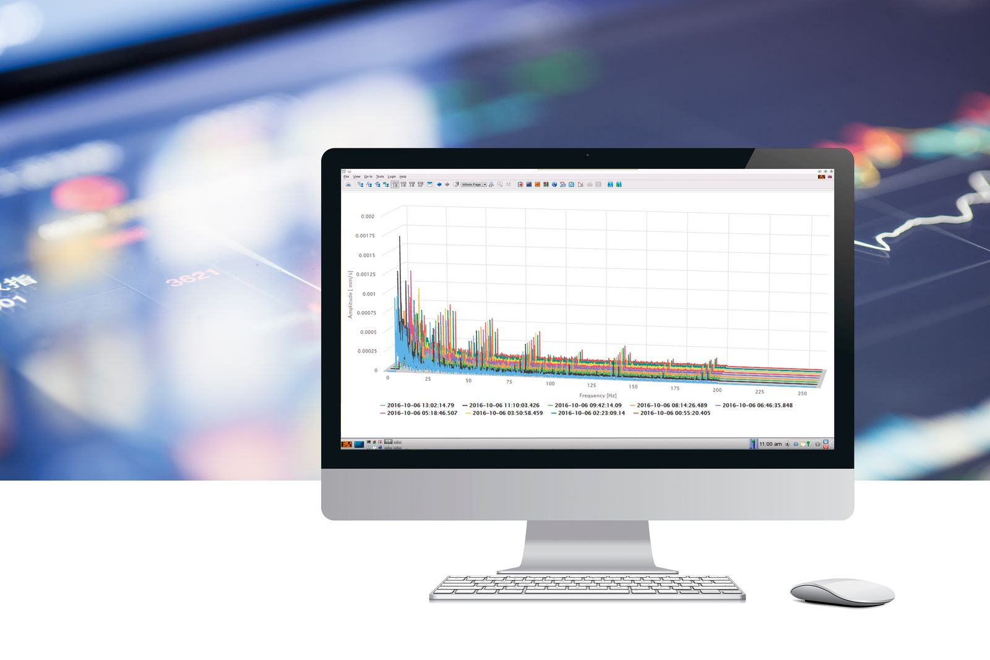
Schäden oder Verunreinigungen an Maschinen und Anlagen sind mit APROL nun leichter zu erkennen. Die Ergebnisse von Vibrationsmessungen werden in einer neuen interaktiven 3D-Grafik dargestellt.

Über B&R
B&R, eine Division des ABB-Konzerns, ist ein weltweit führendes Unternehmen der industriellen Automatisierung mit Hauptsitz in Österreich. Als Branchenführer kombiniert B&R modernste Technologien mit fortschrittlichem Engineering. B&R bietet Kunden aus den unterschiedlichsten Branchen perfekte Gesamtlösungen in den Bereichen Maschinen- und Fabrikautomatisierung, Antriebs- und Steuerungstechnik, Visualisierung und integrierte Sicherheitstechnik. Lösungen für die Kommunikation im Industrial IoT - allen voran OPC UA, POWERLINK und der offene Standard openSAFETY - runden das Leistungsportfolio von B&R ab. Die Software-Entwicklungsumgebung Automation Studio ist wegweisend für zukunftsorientiertes Engineering. Mit innovativen Lösungen setzt B&R neue Standards in der Automatisierungswelt, hilft Prozesse zu vereinfachen und übertrifft Kundenerwartungen.
Weitere Informationen finden Sie unter www.br-automation.com

